**Report sulle Azioni Preventive: Impatto dell’Attivazione del Firewall su Windows XP**

**Introduzione**

Durante la lezione teorica, abbiamo studiato le azioni preventive per ridurre la possibilità di attacchi provenienti dall’esterno. A livello di rete, abbiamo appreso che è possibile attivare e configurare Firewall e regole specifiche per bloccare traffico potenzialmente dannoso. In questo esercizio pratico, ho verificato come l’attivazione del Firewall su una macchina Windows XP impatti il risultato di una scansione dei servizi dall’esterno.

**Materiali e Metodi**

Per questo esercizio ho utilizzato:

* Una macchina virtuale Windows XP
* Il tool nmap su kali linux per la scansione di rete

**Passaggi Eseguiti**

1. **Verifica dello stato del Firewall**
   * Ho verificato che il Firewall fosse disattivato sulla macchina Windows XP.
   * Per fare ciò, ho navigato su: *Pannello di controllo -> Centro sicurezza -> Windows Firewall* e confermato che fosse impostato su "Disattivato".
2. **Prima Scansione con nmap**
   * Ho effettuato una scansione iniziale con nmap sulla macchina target per rilevare i servizi attivi.
   * Comando utilizzato: nmap -sV <indirizzo IP target> -o prima_scansione.txt
   * La scansione è stata salvata nel file prima_scansione.txt.
3. **Attivazione del Firewall**
   * Ho attivato il Firewall sulla macchina Windows XP.
   * Per fare ciò, ho navigato su: *Pannello di controllo -> Centro sicurezza -> Windows Firewall* e impostato su "Attivato".
4. **Seconda Scansione con nmap**
   * Ho effettuato una seconda scansione con nmap, utilizzando gli stessi parametri della prima.
   * Comando utilizzato: nmap -sV <indirizzo IP target> -o seconda_scansione.txt
   * La scansione è stata salvata nel file seconda_scansione.txt.

**Risultati**

**Prima Scansione (Firewall Disattivato)**

Il risultato della prima scansione ha mostrato i seguenti servizi attivi sulla macchina Windows XP:

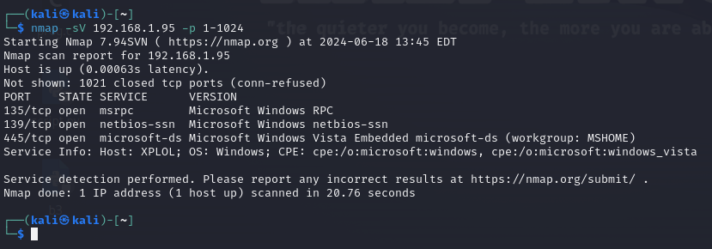

**Seconda Scansione (Firewall restrittivo)**

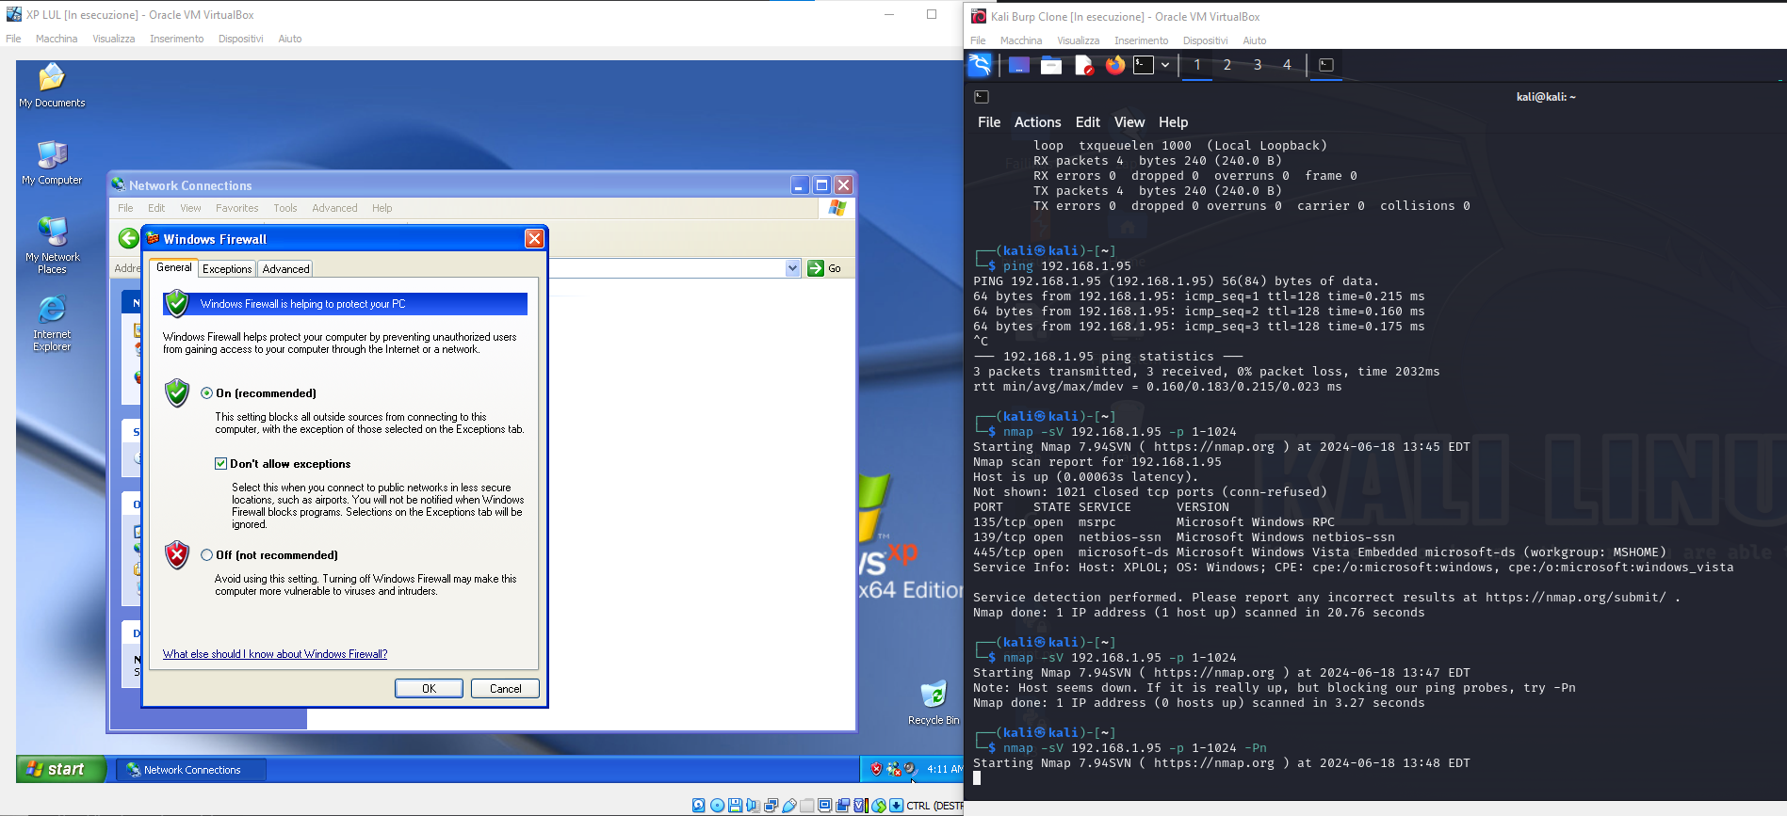

**Discussione**

Dall’analisi dei risultati delle scansioni, si evince che l’attivazione del Firewall su Windows XP ha bloccato la visibilità di vari servizi che erano invece rilevabili con il Firewall disattivato. In particolare, i servizi open non sono più visibili dall’esterno una volta che il Firewall è stato attivato. Questo dimostra l’efficacia del Firewall nel limitare l’esposizione dei servizi di rete a potenziali attacchi.

**Conclusione**

L’attivazione del Firewall sulla macchina Windows XP ha significativamente ridotto il numero di servizi visibili dall’esterno. Questo esercizio evidenzia l'importanza delle misure preventive come l'attivazione del Firewall per migliorare la sicurezza della rete.

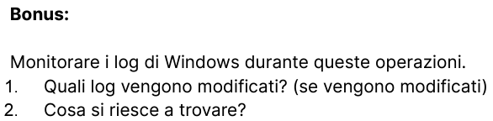

Attiviamo il logging sul Firewall windows.

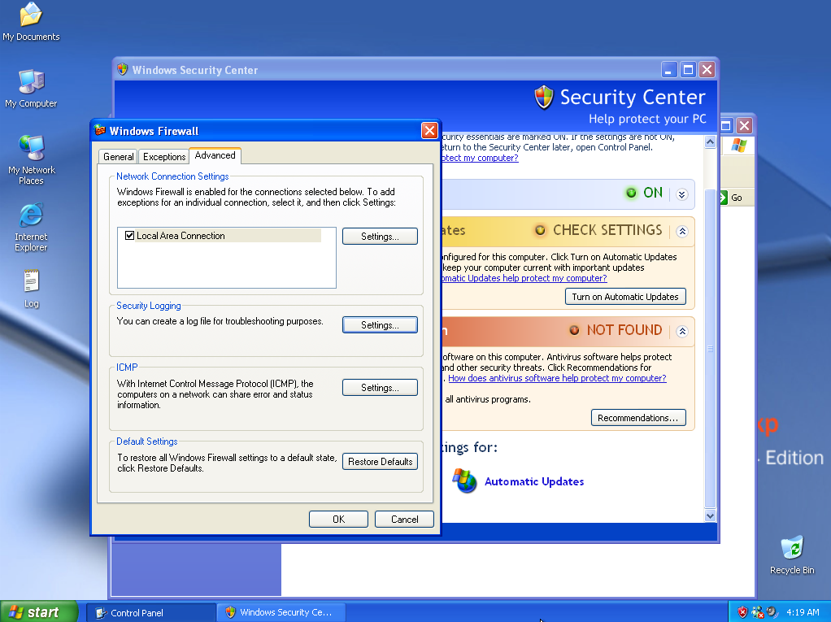

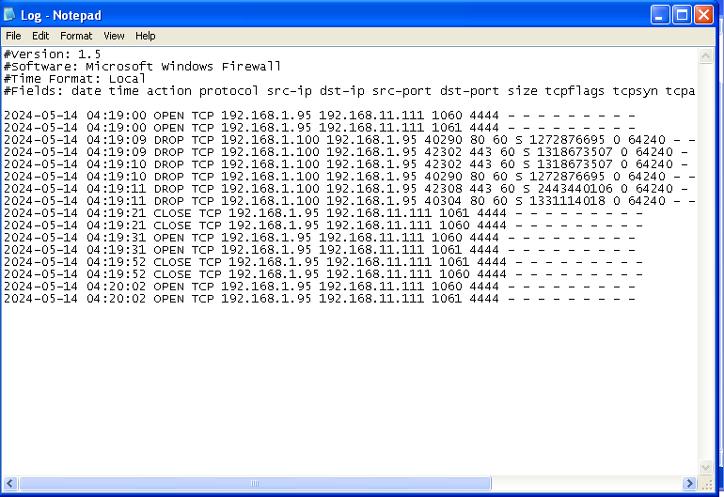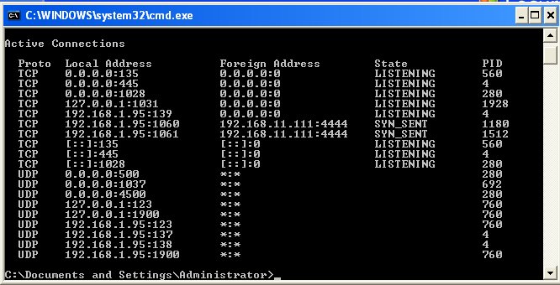

Si notano due cose, la prima il drop di tutte le scansioni nmap. La seconda che c’è una backdoor attiva sul sistema come si nota anche da netstat /ano che prova a connettersi su 192.168.11.111:444.